4. ЕКОНОМІЧНА ДОЦІЛЬНІСТЬ РОЗРОБКИ ТА ВИКОРИСТАННЯ ПРОГРАМНОГО ЗАБЕЗПЕЧЕННЯ

4.1. Обгрунтування ринкової доцільності розробки веб ресурсу

Всі програмні продукти, в тому числі і веб ресурси, які розробляються на даний час, необхідно обґрунтувати з точки зору економічної [3] доцільності. Дане обґрунтування необхідне для того, щоб вчасно припинити (при втраті актуальності або надмірних витратах) розробку або здійснити необхідні інвестування в проект для забезпечення необхідними програмними або апаратними засобами розробників з метою одержання очікуваних результатів. Економічний ефект розробленого продукту визначається на основі економічних показників, які дають можливість прогнозувати результат від впровадження даної програми.
Враховуючи інтенсивний розвиток комп'ютерної техніки, на сьогодні такий аналіз є невід’ємною частиною попереднього аналізу аналогічних робіт, оскільки саме результат автоматизації виробничих процесів дає суттєве покращення в технології виробництва чи діагностування об'єктів, а кошти, що затрачаються на дану роботу, повинні бути еквівалентними тому ефекту, який принесе конкретне нововведення.
В даній роботі проводиться розрахунок економічних показників та аналіз всієї роботи по розробці алгоритмічного та програмного забезпечення веб-ресурсу формування рейтингу професійних фотографів та їх робіт. Дана розробка позитивно вплине на подальше збільшення клієнтів фотографів, оскільки потреба в таких ресурсах і Інтернеті зростає з кожним днем, і фотографам для того щоб отримувати прибутки, не обхідно захоплювати ринок фото індустрії. Таким чином, зі зростанням кількості фотографів (люди, які заробляють в галузі надання фото послуг) зростає пропозиція, і водночас виникає необхідність у ресурсах які допоможуть оптимально підібрати фотографа на своє свято, таким чином залишаючи конкурентів поза зоною досяжності.
Web-сайт - це своєрідний інтерфейс між тими хто надає певні послуги та тими хто зацікавлений в отриманні такого роду послуг. Тому створення сайту є одним з головних завдань виконання поставленої задачі під час виконання дипломного проекту.
Нині все більша кількість фотографів починає використовувати Internet для обміну інформацією, представлення своїх робіт широкому загалу та оптимізації роботи з клієнтами. Структурована інформація сайту дає змогу партнерам і клієнтам отримати повне уявлення про фотографа і його діяльність.
Споживач одержує з сайту багато корисної інформації про конкретного фотографа і його діяльність, також з веб-ресурсу можна дізнатися ціни, перелік замовлених дат та замовити фотографа вказавши всю необхідну інформацію в формі замовлення.
Такий спосіб представлення інформації потенційним клієнтам ефективніший за звичайні засоби комунікації: пошту, телефон, факс. За допомогою таких обов'язкових елементів, як інтерфейс або навігація, клієнт може самостійно вибрати необхідну для перегляду інформацію. Сайт є доповненням до рекламної кампанії, забезпечуючи можливість зворотного зв'язку й інтерактивної роботи з фотографом.
До аналогів розроблюваного ресурсу можна віднести наступні веб ресурси
- best-wedding;
- girko.net;
- paramoloda.ua;
- та інші персональні сайти та спільноти в соціальних мережах.
Веб-ресурс «best-wedding» - це ресурс який спеціалізується на наданні різного роду послуг, спрямованих на організацію та проведення урочистих подій. Даний веб-ресур представляє собою веб сторінку, яка знаходиться за адресою: «http://www.best-wedding.com.ua/». На якій представлено у випадковому порядку інформацію про:
- весільні агенції;
- музикантів;
- фотографів;
- операторів.
Даний ресурс не дозволяє певною мірою отримати в’ю необхідну інформацію про фотографа так як він є більш глобальний ніж той ресурс який було розроблено під час виконання дипломного проекту. Він не дає можливості чітко зазначити всю необхідну інформацію про фотографа, а отже і не надає можливості здійснювати пошук фотографів за конкретними параметрами. На даному ресурсі реалізовано лише регіональний пошук, який є потрібний але не є цілком об’єктивний при виборі фотографа. На цьому сайті є можливість перегляду фотознімків представлених певним фотографом, але не має можливості робити відгуки та оцінювати кожний знімок окремо. В той час як в розроблюваному проекті є можливість оцінювати кожен знімок та залишати відгук за якими в подальшому буде проводитися відображення фотографів по рейтингу (відповідно до сумарної кількості оцінок всіх його фото робіт).
Що до персональних сайтів, виникає деяка проблема з їх пошуком та переглядам їх вмісту. Адже кожен персональний сайт сильно відрізняється від будь якого іншого персонального сайту. В той час розроблюваний ресурс містить в собі особистий кабінет який і є окремим сайтом-візиткою фотографа.
Потенційними користувачами розроблюваного програмного продукту є фотографи, які розміщують свої роботи на даному ресурсі та іншу корисну інформацію про свою діяльність. Також цей сайт має іншу категорію користувачів – це відвідувачі сайту, які шукають фотографів на свою подію, бажають ознайомитися з роботами того чи іншого фотографа та обрати найкращого.

4.2. Розрахунок собівартості й ціни розробки веб додатку

Собівартість продукції — являє собою грошовий вираз витрат на виробництво та реалізацію продукції. Це комплексний економічний показник, який об'єднує в собі всі витрати на розробку, впровадження та експлуатацію програмного продукту.
Від собівартості продукції залежить кінцевий показник діяльності підприємств — прибутковість. Собівартість визначається як сума сукупних витрат, поділених на кількість виробленої продукції, тобто як середні витрати на одиницю продукції.
Витрати на розробку веб додатку будуть складатися із витрат на розробку (програмування) і витрат на експлуатацію ПК, на якому проводилися розробка ПЗ.

В даному параграфі дипломної роботи:
1. Дається визначення собівартості, ціни розробки, їх факторів та зазначається вплив на економічні результати діяльності суб’єкта господарської діяльності.
2. Вказується обрана методика та проводиться розрахунок собівартості та ціни розробки.
Наприклад.
Отже, сумарні витрати на розробку веб додатку () можна визначити за формулою:
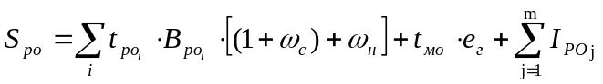 (4.2.1)
де  - час, що витрачається на розробку працівником і-ої кваліфікації, люд.-міс;
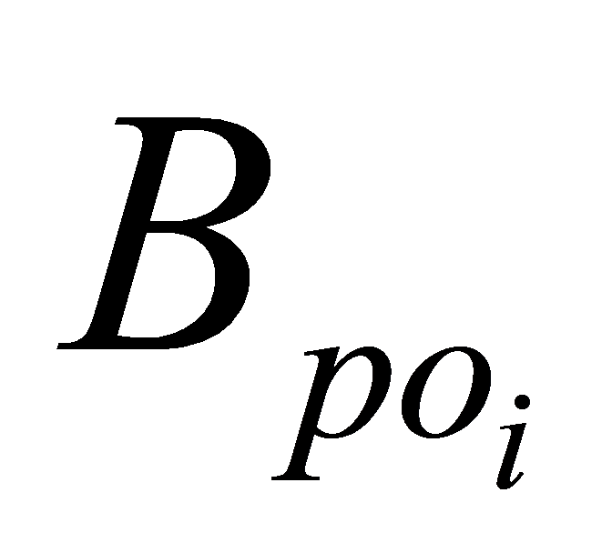- основна заробітна плата розробника і-ої кваліфікації, грн./міс.;
 - коефіцієнт, що враховує нарахування органам соціального захисту на заробітну плату, у відсотках від основної та додаткової заробітної плати;
 - коефіцієнт, що враховує накладні витрати установи, в якій виконується розробка, у відсотках до основної заробітної плати розробника;
 - машинний час ЕОМ, необхідний для налагоджування розробки, машино-год.;
е_{г} - експлуатаційні витрати, що припадають на 1 год. машинного часу, грн.;
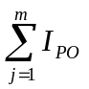- всі інші витрати підприємства (матеріальні витрати, витрати на придбання спец. устаткування, витрати на роботи, які виконують сторонні підприємства та організації, інші витрати та накладні витрати, грн./ розробку;
- кількість видів витрат.
Приймемо, що програмний продукт розроблявся протягом 3 місяців, а так як розробником цього продукту отримував заробітню плату в розмірі 1200 грн./міс. , то будемо мати, що
- 0,37;
- 0,54;
- 3 міс.
- 1200грн.

Експлуатаційні витрати, що припадають на 1 год. машинного часу визначаються за витратою електроенергії:

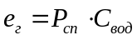 (4.2)
де Р_{сп} - споживана потужність ЕОМ;
С_{еод} - вартість 1 кВт/год електроенергії для підприємств;
Оскільки 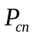 = 0,4 кВт, 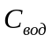 = 0,366 грн. (така вартість 1 кВт. електроенергії, у зв’язку з тим що даний програмний продукт розроблявся студентом вдома як додатковий проект до дипломної роботи), тоді згідно формули 4.2. знайдемо 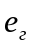

Таблиця 4.2.1. - Кошторис витрат на розробку
№ п/п | Найменування елементів витрат, в т.ч. інші витрати | Сума  витрат, грн.
1.
2.
Всього

Ціну 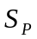 розробки визначимо за формулою:
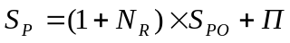 (4.2.3)
– ціна розробки, грн./розробку;
– норма рентабельності, що враховує прибуток установи, яка здійснює розробку, % від основи (собівартості);
– витрати на розробку, грн./розробку;
 – сума податків з врахуванням системи оподаткування для обраного суб’єкта господарювання, грн./розробку.
3. За результатами розрахунків формуються висновки.

4.3. Розрахунок можливого прибутку фірми-розробника та терміну окупності розробки.
В даному параграфі дипломної роботи:
1. Дається визначення прибутку, терміну окупності розробки з зазначенням їх впливу на економічні результати діяльності суб’єкта господарської діяльності.
2. Вказується обрана методика та проводиться розрахунок прибутку фірми розробника та терміну окупності розробки.
Наприклад. Величину річного чистого прибутку П можна розрахувати за формулою:
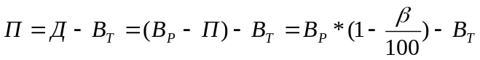 (4.3.1)
де Д - дохід, який підприємство отримує за рік, грн.;
В_{т} - витрати підприємства за рік, грн.;
В_{р} - виручка від реалізації продукції за рік, грн.;
– сума податків з врахуванням системи оподаткування для обраного суб’єкта господарювання, грн.
- загальна ставка податку, %.

Дохід, який підприємство отримує за рік розраховуємо за формулою:
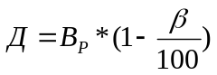 (4.3.2)
Виручку від реалізації продукції В_{р} можна розрахувати за формулою:
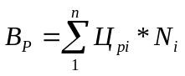 (4.3.3)
де 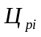- ціна реалізації виробу г-го найменування, грн.;
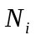- кількість виробів і - го найменування, які були реалізовані за рік, шт.;
n - кількість найменувань видів виробів.
Витрати підприємства 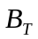 за рік можна розрахувати за формулою:
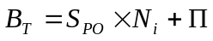 (4.3.4)

Таблиця 4.3.1 – Аналіз доходу в залежності від кількості споживачів
№ п/п  року (місяця) | Кількість споживачів | Дохід, грн

Якщо планується, що проект реалізовуватиметься як соціальний (неприбутковий), або вузькоспеціалізований, доцільно провести порівняльну характеристику затрат користувача до і після використання розробки і визначити його як величину прибутку.

Таблиця 4.3.1 – Порівняння затрат користувача на виконання певних завдань (вказати яких) без використання розробки ( вказати якої) та після.

Наприклад. Порівняння затрат фірми користувача на виконання 7 проектів за 1 рік з сталою заробітною платою (120грн/день).

Назва порівняльного параметру | Виконання робіт вручну | Виконання робіт з використанням створеної програми
Тривалість розробки проекту | 40 днів | 25 днів
Час на виконання 7 проектів | 280 днів | 175 днів
Витрати на оплату праці | 33600 грн. | 21000 грн.
Експлуатаційні витрати | 956,48грн. | 597,8грн.
Загальна сума фінансових витрат | 34556,48 грн. | 21597,8грн.

Очікуваний річний прибуток в результаті автоматизації ручної роботи визначимо за формулою:
П_{У} = (З_{Р} – З_{Т}) × (1 –П_{П}), грн. (4.3.5) (4.3.1)
де З_{Р} – річні експлуатаційні затрати при ручній обробці, грн.
З_{Т} – річні поточні затрати, пов’язані з експлуатацією програми, грн..
П_{П} – податок на прибуток, %
Пу = (34556,48 -21597,8)∙(1-0,19)= 10496,53грн.
Економія часу на виконання 7 проектів – 105днів.
За результатами вище проведених розрахунків проведемо розрахунок терміну окупності розробки за формулою:
Т_{о} = , років (4.3.6)
де То – термін окупності розробки;
П – значення прибутку, отриманого в результаті реалізації розробки, грн.;
І – розмір інвестицій (витрат), необхідних для реалізації розробки, грн.
4. За результатами розрахунків формуються висновки.
4.4 . Аналіз конкурентноспроможності розробки (вказати розробку)
В даному параграфі дипломної роботи:
1. Провести порівняльну характеристику програмних продуктів.
Наприклад. Серед найбільш поширених розробок, що забезпечують схожий принцип роботи розробленого продукту можна віднести (вказати розробки, проаналізовані у параграфі 4.1)
Порівняльна характеристика за основними показниками даного програмного продукту і аналогів (продуктів) наводиться в таблиці 4.4.1 (Приклад)

Таблиця 4.4.1 - Порівняльна характеристика програмних продуктів
Назва показника | Коефіцієнт вагомості,  | Кількість балів, 
Назва показника |  | Вказати назву аналога (прототипу) | Розроблена система
1. Технічні показники:
1. Якість товару
1.1. Надійність
1.2. Зручність
1.3. Інтерфейс
.......
2. Економічні показники:
2.1. Ціна, грн..
2.2. Витрати, пов’язані з використанням, грн.
2.3. .....

2. За результатами порівняльних характеристик провести аналіз конкурентоспроможності розробки із використанням коефіцієнта конкурентоспроможності за обраною методикою.
3.Підвести підсумки по параграфу
Висновки по розділу вцілому.
Таблиця - Зведені техніко-економічні показники розробки та реалізації (вказати назву розробки)
Показник | Розмірність | Значення
Витрати на:
- розробку програмного забезпечення
- реалізацію розробки
- ….
Податок...
....
Дохід
Прибуток
Термін окупності
Індекс конкурентоспроможності

